Estafette M4 Tijd….les 23

De denksport: het spelen van een spel waarbij het er om gaat de ander te slim af te zijn.

Dammen: is een spel dat je met witte en zwarte schijfjes speelt op een bord met vierkantjes.

Schaken: een spel dat je op een bord met witte en zwarte vierkantjes speelt. Je hebt gewonnen als je de koning van de ander verslaat.
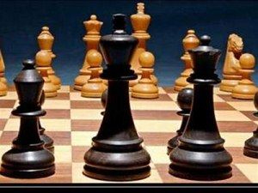
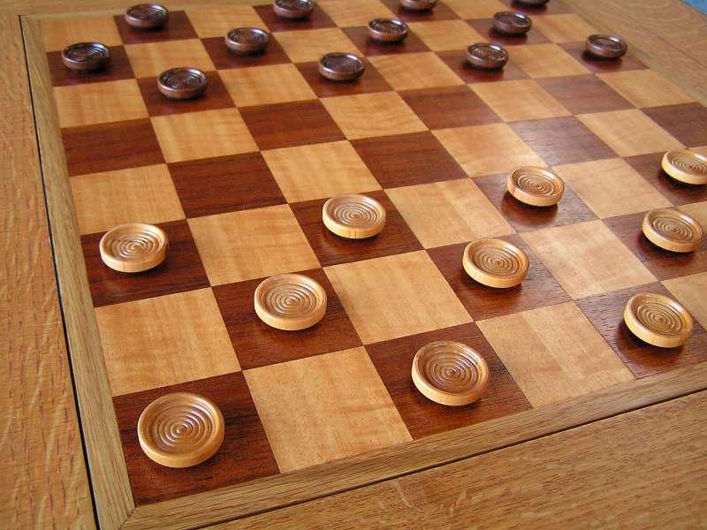
Het dammen
Het schaken
De denksport

